**ЛЕКЦІЯ 5 ЦИФРОВЕ ВІДЕО ТА ЙОГО ХАРАКТЕРИСТИКИ, СТАНДАРТИ СТРУМКУ І ФОРМАТИ ВІДЕОФАЙЛІВ.**

Відео, як і кіно, це швидке чергування картинок. Для людини картинок має бути 24 за секунду. У цьому випадку картинки, що швидко змінюються, перетворюються в рух. Саме на цьому ґрунтується кіно, а тепер і відео. При цьому кожна картинка має декілька властивостей. Це ширина та висота. Для відео ці величини вимірюються в точках. Стільки точок у ширину, і стільки

точок у висоту.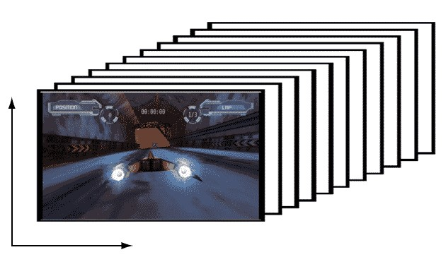

Рис. 5.1.

Якщо ми збільшимо будь-який кадр із нашого відео, то зможемо побачити окремі квадратики, які й складають наше зображення. Кожен такий квадратик отримав назву - "Піксель", яка пішла від англійської - "Pictures element", тобто елемент картинки.

Ррис. 5.2.

# 5.2. Пропорції відео - Співвідношення сторін відео

Відеоряд будь-якого фільму чи кліпу складається з великої кількості однакових за розміром кадрів, розмір кожного з яких характеризується двома величинами: шириною (довжиною кадру по горизонталі) та висотою (довжиною кадру по вертикалі). Так ось, пропорція ширини та висоти кадру – і є співвідношення сторін відео. Ця величина позначається двома цифрами, розділеними двокрапкою (2:1, 4:3 тощо).



Рис. 5.3.

Варіантів співвідношення сторін існує чимало, проте на сьогодні найбільш поширені два: 4:3 та 16:9 (див. малюнок). Оскільки співвідношення сторін 16:9 найближче до того, як людина бачить навколишній простір, саме цей формат сьогодні найпопулярніший. Певну популярність також набирає співвідношення сторін 21:9 для моніторів з ультрашироким екраном.

5.3. Розрахунок співвідношення сторін відеокліпу

Коли ми говоримо про співвідношення сторін відеокліпу, ми маємо на увазі характеристику DAR (Display Aspect Ratio) – співвідношення сторін, з яким запис відображається на екрані. DAR залежить від двох величин:

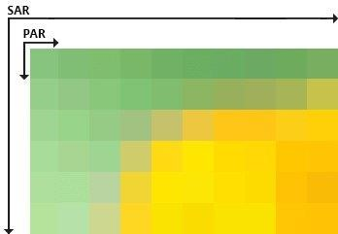

Рис. 5.4.

**Pixel Aspect Ratio (PAR)** – співвідношення сторін пікселя. Оскільки в сучасному цифровому відео, як правило, використовуються тільки квадратні пікселі, для більшості комп'ютерних відеофайлів ця величина завжди дорівнюватиме 1:1.

**Storage Aspect Ratio (SAR)** – відношення кількості пікселів по горизонталі до кількості пікселів по вертикалі (ці цифри вказані у роздільній здатності відеофайлу).

Помноживши **PAR** на **SAR** ми отримуємо **DAR** – фактичне співвідношення сторін відеокліпу.

Розберемо з прикладу. Допустимо, нам потрібно дізнатися співвідношення сторін відеокліпу у форматі AVI з роздільною здатністю 640 × 480. Щоб обчислити **SAR** , нам потрібно розділити ширину відеофайлу (640) на висоту (480) до простого дробу. Отримуємо 4/3. Оскільки, як ми вже з'ясували, **PAR** нашого відео дорівнює одиниці, співвідношення 4:3 і буде співвідношення сторін відеокліпу.

До речі, значення **DAR** та **SAR** збігаються не завжди. Наприклад, у стандартах VCD та DVD відеозаписи кодуються з використанням неквадратних пікселів, співвідношення сторін яких не дорівнює 1:1. Щоб розібратися, давайте порахуємо **DAR** для DVD-відео з поширеною роздільною здатністю 720 × 576. У цьому випадку **SAR** дорівнюватиме 5:4, а **PAR** відповідно до стандарту –16:15. Перемноживши ці значення, отримаємо все те ж співвідношення сторін 4:3.

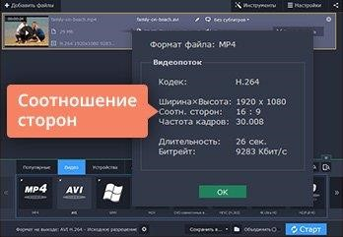

Рис. 5.5.

5.4. Стандартні дозволи та які співвідношення сторін для них використовуються

Найпоширеніші дозволи та співвідношення сторін для них наведені в наступній таблиці.

|  |  |
| --- | --- |
| Стандартний дозвіл (SD) | |
| 240 × 180 | 4:3 |
| 320 × 240 | 4:3 |
| 480 × 320 | 3:2 |
| 640 × 360 | 16:9 |
| 640 × 480 | 4:3 |
| 720 × 480 | (NTSC DVD) |
| 720 × 576 | (PAL DVD) |
| 800 × 480 | 5:3 |
| 854 × 480 | 16:9 |
| 960 × 540 | 16:9 |
| Висока якість (HD) | |
| 1280 × 720 | 16:9 |
| 1280 × 800 | 16:10 |
| 1920 × 1080 | 16:9 |
| 2560 × 1440 | 16:9 |
| 3840 × 2160 | 16:9 |
| 7680 × 4320 | 16:9 |

Тут все просто: на сайті популярного відеохостингу співвідношення сторін складає 16:9, інакше до відео додаються чорні смуги.

**НЕПРАВИЛЬНЕ СПІВДІЛЕННЯ СТОРІН**

Під час програвання відео, збереженого з неправильним співвідношенням сторін, ви побачите у кадрі один із таких дефектів:

• Спотворення пропорцій. Зображення виглядає витягнутим або, навпаки, сплющеним.

• Небажані чорні смуги по вертикалі або горизонталі або чорна рамка навколо зображення на відео.



Рис. 5.6.

5.5. Роздільна здатність відео

## Деякі помилково вважають, що такий термін означає фактичний розмір відео на екрані. Почасти, щоправда, це так і є, хоча більшою мірою роздільна здатність відео застосовується не тільки до позначення розмірів сторін кадру, вираженого в пікселях, але і до їх сумарної сукупності, що припадає на один кадр, і має на увазі якість зображення на екрані.

## Простіше кажучи, це кількість точок, що міститься в одному кадрі. Обчислюється простою арифметичною дією - множенням висоти на ширину. Для зручності добуток не приймається, а в позначенні використовується саме ширина і висота кадру, наприклад, 1280 х 720 пікселів.

**5.5.1. ТИПИ ДОЗВОЛУ ВІДЕО** Сьогодні розрізняють кілька основних типів, на які підрозділяється роздільна здатність відео: стандартне (SD - standard definition), високе (HD - high definition) та ультрависоке (UHD - ultra high definition, що позначається ще й літерою "k").

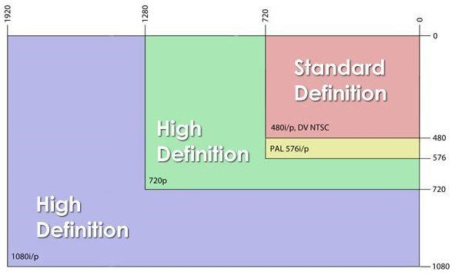

Рис. 5.7.

Звичайно, будь-яка якість має свої відмінності. Розглянемо всі формати роздільної здатності відео окремо. Крім того, звернемо увагу на те, що в позначеннях застосовуються літери "i" та "p". У першому випадку це черезрядкова розгортка, коли зображення складається з двох інших, що накладаються, як відомо, через рядок. Другий варіант є прогресивнішим (до речі, і скорочення пішло від англійської progressive). Тут картинка є цілісною.

Крім того, в деяких випадках можна зустріти проміжні варіанти з нестандартним співвідношенням сторін, а також фактичними розмірами кадру. Але зупинимося на основних (застарілий формат відео для мобільних телефонів як найнижчий стандарт зі зрозумілих причин розглядатися не буде).

**5.5.2. СТАНДАРТНИЙ ДОЗВІЛ**

Стандартна чіткість є найнижчою роздільною здатністю і, як правило, позначається скороченням 480i та 480p, а більш висока – 576i або 576p.

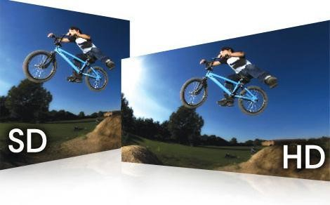 У першому випадку ми маємо дозвіл відео для варіанта "i" на рівні 640 х 240 пікселів, для позначення "p" - 640 х 480 пікселів.

Для другого стандарту фактична роздільна здатність відео становить 720 х 288 і 720 х 576 пікселів відповідно. Але в обох випадках співвідношення сторін дорівнює 4:3.

**5.5.3. ВІДЕО ВИСОКОГО ДОЗВОЛУ**

Щодо цього стандарту, він уже давно є одним із найпоширеніших. Роздільна здатність HD-відео теж має своє позначення. Тут уже в порівнянні зі стандартним розміром картинки співвідношення сторін складає 16:9, тобто відео розтягується по всьому екрану, скажімо, телевізійної панелі чи монітора для комфортного

перегляду.

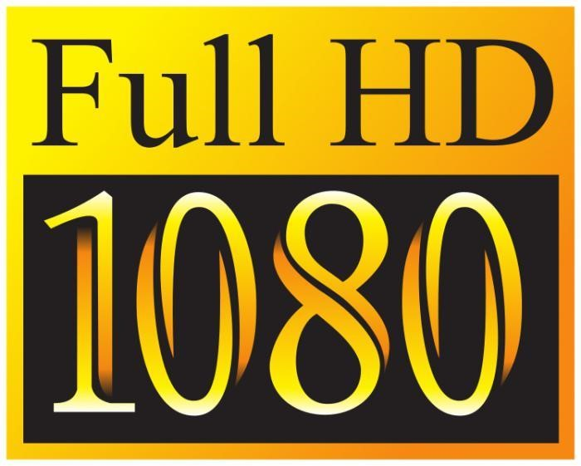

Рис. 5.8.

Що стосується якості, тут є два типи: HD та Full HD. Для стандарту HD роздільна здатність картинки становить 1280 х 720 пікселів (позначається як 720p), а Full HD характеризується роздільною здатністю зображення на рівні 1920 х 540 пікселів (1080i) або 1920 х 1080 пікселів (1080p).

**5.5.4. УЛЬТРА ВИСОКИЙ ДОЗВІЛ**

Найвища чіткість як один із стандартів роздільної здатності відео з'явилася відносно недавно. Треба сказати, що і не всі моделі телевізійних панелей старого покоління підтримують таку якість, хоча розвиток техніки на місці не стоїть, і вже з'явилися смартфони та планшети, здатні відтворювати відео нового стандарту якості.

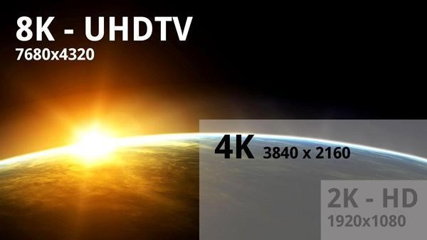

Рис. 5.9.

Що стосується основних характеристик, параметри співвідношення сторін становлять 16:9 (так само, як у випадку HD або Full HD), а ось дозвіл заслуговує на окрему увагу.

Для чіткості, що позначається 4k UHD (2160p), фактичні розміри становлять 3840 х 2160 пікселів, а для стандарту 8k UHD (4320p) - 7680 х 4320 пікселів.

5.6. Частота кадрів

Частота кадрів – це просто частота, з якою незалежні кадрові зображення з'являються на екрані. Це означає, що можна вибрати кількість кадрів, які відображаються за одну секунду. Якщо ви збільшите кількість кадрів на секунду, фігури в кадрі рухатимуться повільніше, а якщо ви зменшите частоту кадрів, тоді персонажі в кадрі рухатимуться швидше, як у ранніх фільмах Чарлі Чапліна.

Фактично, у той період, коли Чаплін знімав свої перші німі фільми, всі камери були повернуті, що означає, що оператор повинен був обертати ручку, щоб розпочати запис. Підтримувати постійну частоту кадрів вручну непросто, тому в перші роки кінематографа частота кадрів була набагато нижчою, оскільки вона варіювалася від 16 до 24 кадрів на секунду.

Людське око може бачити до 10 або 12 зображень за секунду і обробляти їх окремо, тоді як 16 кадрів за секунду вже сприймаються як рух. Однак у відеороликах із нижчою частотою кадрів руху з'являються ривками, а персонажі рухаються з неприродною швидкістю.

## Наприкінці 1920-х років стандартна для галузі частота кадрів була встановлена ​​на 24 кадри на секунду. І сьогодні, майже через сто років, майже всі фільми знімаються з цією частотою кадрів. Причиною стандартизації частоти кадрів був звук, тому що частота кадрів використовувалася і досі використовується для синхронізації аудіо- та відеодоріжок.

## Частота кадрів вище 24 кадрів на секунду зазвичай використовувалася ще до винаходу телевізора в 1950-х роках, який використовував 30 кадрів на секунду як стандарт індустрії. Використання частоти кадрів вище 30 кадрів на секунду було можливим на зорі кіно, хоча результати були далекі від якості зображення, яке можуть забезпечити сучасні камери та дисплеї.

**5.6.1. НАЙБІЛЬШ ЧАСТО ВИКОРИСТАНІ ЧАСТОТИ КАДРІВ**

Переважна більшість цифрових дзеркальних і кінокамер пропонують лише три різні частоти кадрів: стандартні 24 кадри за секунду, 30 кадрів за секунду для тих, хто хоче знімати відео в стилі телешоу, та 60 кадрів за секунду для спортивних змагань та всіх інших сцен зі швидким рухом.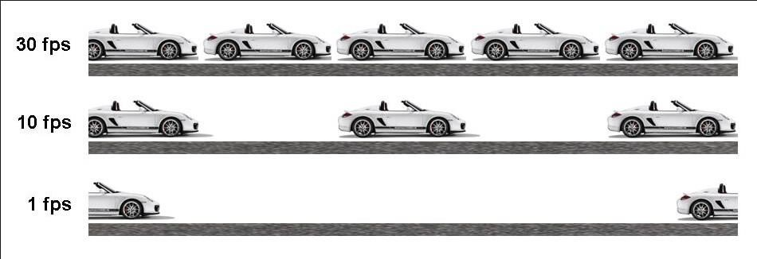

Рис. 5.10. Зображення з Інтернету

1 - 16 кадрів на секунду - Якщо частота кадрів відео менша за 10 кадрів на секунду, глядачі не зможуть побачити безперервний рух. Навіть якщо ви намагаєтеся відтворити стиль фільмів німої епохи, малоймовірно, що ви коли-небудь використовуватимете частоту кадрів менше 16 кадрів на секунду, тому що відео не матиме ілюзії руху. На швидкості 16 кадрів за секунду ви зможете отримати ефект, аналогічний ефекту німого кіно, оскільки персонажі рухатимуться швидше, ніж зазвичай. Однак кадри, зняті з такою частотою кадрів, часто виглядають переривчастими, і тому вони рідко використовуються в сучасному кіно- і відеовиробництві.

24 кадри в секунду - Якщо ви не працюєте над проектом, який вимагає вищої частоти кадрів, велика ймовірність того, що більшість записаного вами матеріалу було знято з частотою 24 кадри в секунду. Якщо ви вирішите знімати з цією частотою кадрів, тоді ваші відео матимуть кінематографічний вигляд, хоча кадри можуть здатися не такими плавними, як при зйомці зі швидкістю 60 кадрів на секунду. Геймери також можуть використовувати цю частоту кадрів у своїх сеансах захоплення екрану, хоча для скринкастингу деяких вимогливих відеоігор може знадобитися велика частота кадрів, щоб відео виглядало ідеально плавним.

25 кадрів за секунду - Частота кадрів 25P не дуже поширена. Причина в тому, що велика частина електронного обладнання, такого як камери та відеокамери, пропонує кількість кратну 30 або 60. Відео можна легко конвертувати у формат 25P. Ця частота фронтів ґрунтується на стандарті 50i телебачення PAL (або 50 заплутаних полів на секунду). Кіно- та телевізійні організації використовують цю частоту в регіонах із частотою 50 Гц для прямої схожості з телевізійним полем та граничними частотами.

30 кадрів за секунду - Прямі телетрансляції та безліч телешоу записуються зі швидкістю 30 кадрів за секунду для підвищення їх якості. Спортивні події у прямому ефірі, що транслюються по телебаченню, мають виглядати реалістично, тому використовується вища частота кадрів, щоб біг чи стрибки виглядали так, ніби вони відбуваються в реальному часі.

60 кадрів в секунду - До винаходу роздільної здатності відео 4K тільки невелика частина кінематографістів використовувала цю частоту кадрів. Однак відео 4K виграють від вищої частоти кадрів, тому що вони надають кадрам неймовірно детального та реалістичного вигляду. Захоплення ігрових відео зі швидкістю 60 кадрів в секунду може допомогти вам зменшити хвилювання і створити відео, що правдиво відображає рух на екрані.

120 кадрів в секунду - Якщо ви хочете знімати відео із уповільненою зйомкою, тоді вам слід використовувати цю частоту кадрів. Геймери часто знімають відео зі швидкістю 120 кадрів в секунду, коли грають у відеоігри, які містять багато швидких рухів, наприклад автомобільні гонки або файтинги.

Більше 120 кадрів за секунду - для запису відео з частотою кадрів понад 120 кадрів за секунду потрібна високошвидкісна камера. Незважаючи на те, що можна знімати відео з частотою кадрів до 250 кадрів в секунду, художники-аніматори, відеооператори або геймери навряд чи виявляться в ситуації, коли необхідна така висока частота кадрів, щоб відео виглядало природно.

Частота кадрів впливатиме на якість перегляду, тому важливо вибрати правильну частоту кадрів залежно від ваших потреб. У більшості випадків частота кадрів фільму складає 24 кадри за секунду, тому що 24 кадри за секунду схожі на те, як ми бачимо світ. Але якщо ви хочете побачити більш детальну інформацію про відео, вам слід вибрати більш високу частоту кадрів, наприклад спортивне відео, в якому буде відображатися багато деталей. Нижча частота кадрів призведе до втрати деяких деталей, а це широко корисно при створенні анімованих файлів GIF.

Є лише дві практичні причини використати нестандартну частоту кадрів. Перша – чисто стилістична, і вона залежить від типу візуального стилю, який ви намагаєтесь створити у відео. Якщо ви хочете створити відео, що нагадує телешоу, тоді підвищення частоти кадрів з 24 до 30 кадрів на секунду може допомогти вам досягти бажаного вигляду.

Друга причина використовувати високу частоту кадрів - більш плавно відобразити рух у кадрі. При 30 або 60 кадрах на секунду у ваших відео не буде переривчастого відтворення, навіть якщо ви записуєте такі події, як гонки Формули 1, де об'єкти в кадрі рухаються з неймовірною швидкістю.

Процес вибору частоти кадрів для відеотрансляції в реальному часі трохи відрізняється від процесу вибору частоти кадрів для відео, який ви записуєте камерою. При публікації відео в Інтернеті з комп'ютера вам не потрібно приділяти так багато уваги якості відео, оскільки воно не відображатиметься на великих моніторах. Однак, якщо ви хочете, щоб відео було ідеально плавним, слід подумати про підвищення частоти кадрів до 30 або 60 кадрів в секунду. Важливо переконатися, що ваш комп'ютер здатний відображати високу частоту кадрів, оскільки деякі процесори можуть відображати лише 15 або менше кадрів на секунду, що буде недостатньо для перегляду результатів.

# Майте на увазі, що більша частота кадрів збільшує розмір відео, тому що замість 24 зображень за секунду камера захоплює 30, 60 або більше зображень в секунду. Робота з великими відеофайлами потребує багато місця для зберігання та терпіння, оскільки завантаження відео розміром більше 10 ГБ в Інтернет може тривати багато часу.

5.7. Глибина кольору

Глибина кольору (дозвіл кольору) – характеристика, що вказує кількість кольорів, які можуть брати участь у формуванні відеозображення. Кількість кольорів у цифровому відео вимірюється у бітах. Так 1 біт може приймати два різні значення (0 або 1) і дозволяє відповідно закодувати тільки два кольори (зазвичай чорний та білий). За допомогою двох біт можна закодувати вже 4 кольори (22 = 4), за допомогою трьох біт – 8 кольорів (23), чотирьох – 16 (24) тощо.

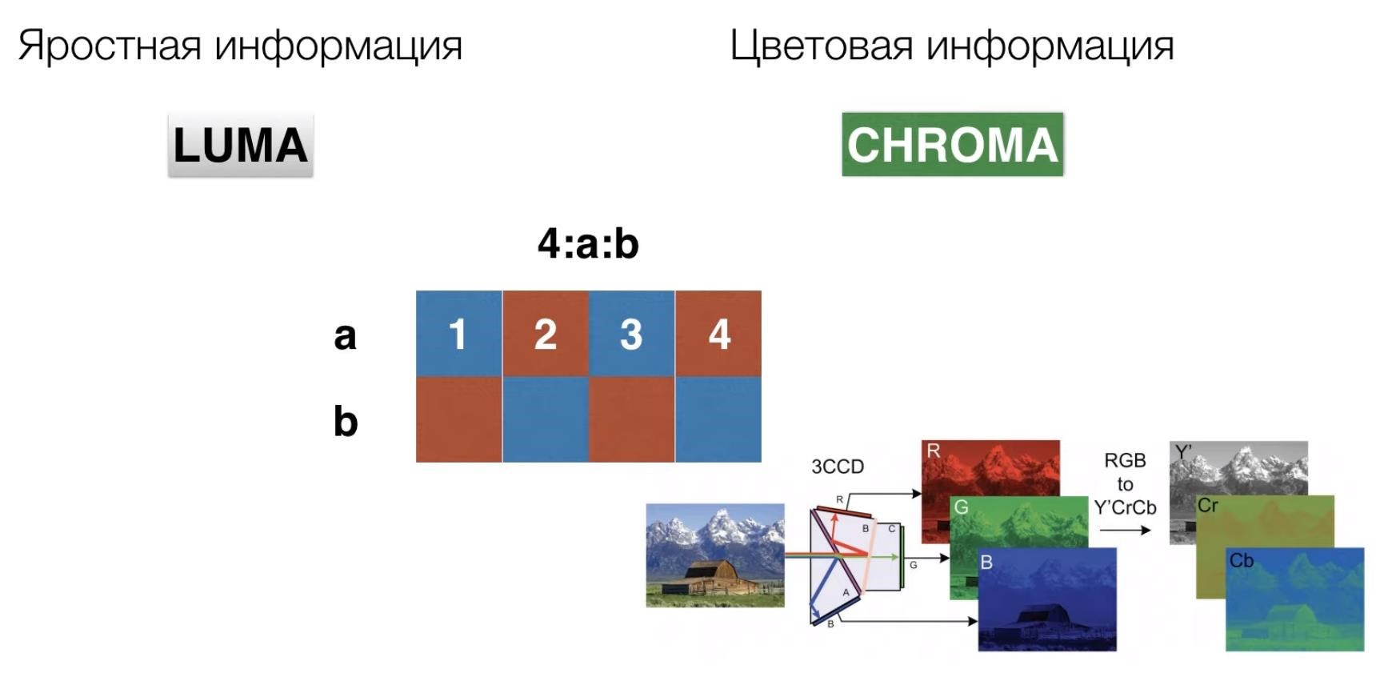

Рис. 5.11.

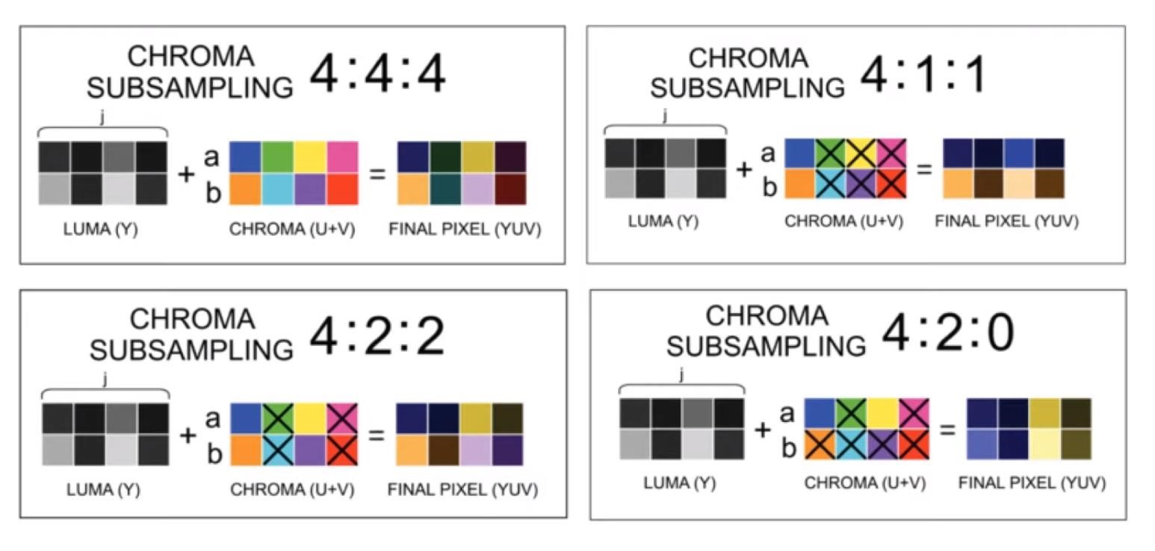

Рис. 5.12.

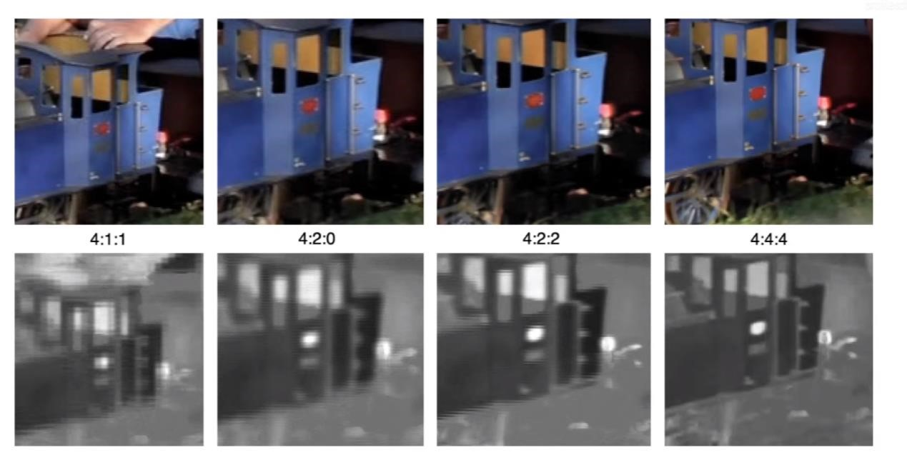

Рис. 5.13.

Як правило, колірна роздільна здатність описується за допомогою спеціальних колірних моделей. У комп'ютерній техніці застосовується модель RGB (червоно-зелений-синій), яка може бути представлена такими найбільш поширеними режимами глибини кольору: 8 біт (256 кольорів), 16 біт (65 536 кольорів) та 24 біти (16 777 216 кольорів). До речі, людське око, на різні думки, може сприйняти від 5 до 10 мільйонів колірних відтінків.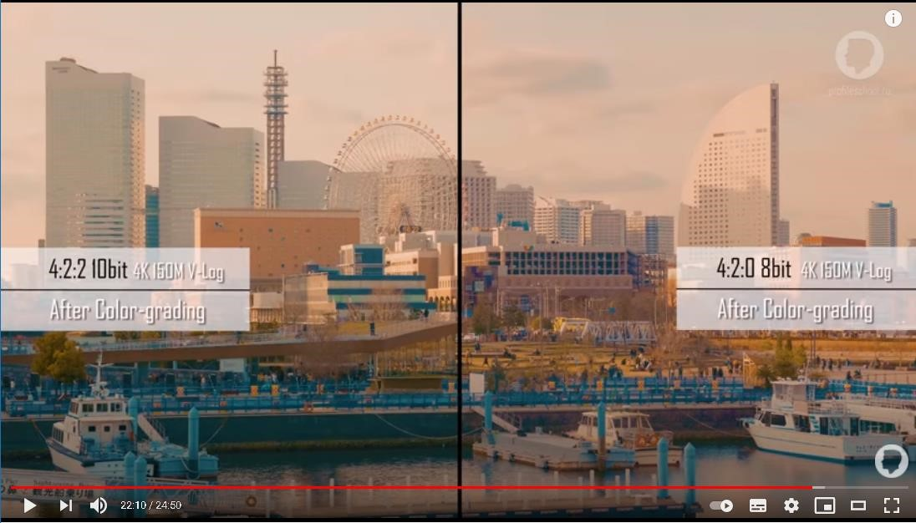

Рис. 5.14. https://youtu.be/do459j5byAA?t=1270 наприкінці приклади різних колірних схем відео

# Як вже зрозуміло, роздільна здатність відео будь-якого з типів безпосередньо впливає на якість зображення, що відображається на екрані. Напевно, не потрібно говорити, що чим воно вище, тим чіткішим і природнішим виглядає не тільки сама картинка, а й усі колірні відтінки гами.

# Правда, при порівнянні стандартів потрібно ще враховувати важливі параметри: глибину кольору (бітність) і частоту кадрів, що застосовується в секунду. Адже багато хто, напевно, зустрічав позначення типу 60 fps. В даному випадку це скорочене позначення параметра, утворене від англійського frames per second.

# Так само як дозвіл, це значення багато в чому суттєво впливає на якість. При вищій частоті розкадрування, наприклад, динамічні сцени проходять без затримок на апаратному рівні, а переходи між кадрами непомітні завдяки плавності.

# 5.8. Методы сжатия видеопотока и видеоформати

Формат файлу нагадує контейнер. Усередині контейнера знаходяться дані, стиснуті з використанням певного кодека. І іноді вони мають однакове ім'я.

Наприклад, формат файлу, такий як Windows Media Audio, містить дані, стиснуті за допомогою кодека Windows Media Audio. Однак формат файлу, такий як Audio Video Interleaved (AVI), може містити дані, стиснуті будь-яким з декількох різних кодеків, включаючи MPEG-2, DivX або XviD.

AVI-файли також можуть містити дані, які не стискаються кодеком. Отже, залежно від того, які кодеки встановлені у вашій системі, одні файли AVI у вас будуть нормально відтворюватися, а інші файли AVI, незважаючи на однакове розширення файлу, не відтворюватимуться.

Також це стосується аудіо. Часто буває ситуація, коли при відтворенні відео звук відтворюється, а ось відео немає. Це означає, що на вашому пристрої ну встановлений відповідний відеокодек.

Для стиснення цифрових мультимедіа файлів використовують спеціальні програми – кодеки (кодерами). Це своєрідна «формула», яка визначає, яким чином можна запакувати відео та аудіо контент. Кодеки виконують і зворотну операцію розкодування, у разі їх називають декодерами.

•Кодер (англ. coder, encoder) - программа и/или устройство, используемые для преобразования информации из одного вида в другой (кодирование).

• Декодер (англ. decoder) - по суті те саме, що і кодер, але здійснює перетворення у зворотному напрямку.

• Кодек (англ. codec) – кодер та декодер в одному блоці.

* Ступінь стиснення – відношення розміру вхідного (не кодованого) файлу до розміру вихідного (кодованого) файлу. Наприклад, ступінь стиснення 11:1 означає, що закодований файл у 12 разів менший за оригінал.
* • Бітрейт (англ. bitrate) – кількість біт, відведена для запису одиниці часу аудіо-інформації. Вимірюють зазвичай у кб/с, тобто кілобіт за секунду (англ. kb/s чи kbps)

Більшість кодеків для звукових та візуальних даних використовують стиск із втратами, щоб отримувати прийнятний розмір готового (стисненого) файлу. Існують також кодеки, що стискають без втрат (lossless codecs). Але для більшості застосувань вигідніше кодеки з втратами інформації, оскільки малопомітне погіршення якості виправдовується значним зменшенням обсягу даних. Майже єдиний виняток - ситуація, коли дані будуть піддаватися подальшій обробці: у цьому випадку повторювані втрати на кодуванні/декодуванні вплинуть на якість.

Найбільш популярними є такі кодеки:

• psd, bmp, rle, dib, gif, eps, jpg, pcx, raw, png, tif та ін - зображення. • flag, ogg, opus, wav, pcm, wma, mp3, aac, as3, dts, flac та ін – аудіо;

• ffdshow, indeo, mjpeg, mpeg-1, mpeg-2, mpeg-4 (h.261, h.263, h.264), wmv – відео.



Рис. 5.1

Будь-яка операційна система спочатку містить певний набір кодеків, але, як правило, їх недостатньо для відтворення певних форматів відеофайлів. Кодеки перетворюють дані на особливий файл, який називають контейнером. Контейнер – це спеціальна оболонка, в якій зберігається зашифрована за допомогою кодеків інформація. По суті, медіаконтейнери - це і є формати відеофайлів, які містять дані про свою внутрішню структуру. У контейнері може зберігатися різна інформація, зокрема зображення, аудіо, відео та субтитри. Різні види контейнерів визначають обсяг і якість інформації, яка може бути в ньому збережена, але не впливають на способи кодування даних. Найбільш популярними є такі контейнери:

* ogg, mp3, mka, wav, wma, mp3, aac, dts, flac та ін – аудіо;
* DivX, XviD, AVI, MP4, MPEG, WMV, MOV, VOB, MKV, FLV, MPG, dv, flv, ts, m2ts, mp4 та ін. – відео.

Щоб визначити, в який формат конвертувати відео, потрібно виходити з поставлених завдань. Уявіть собі таку ситуацію: у вас є гарний відеоролик із весільних фотографій, і ви хочете відтворити його на екрані телевізора (без HD). Для цього Ви можете записати відео у форматі DVD (as3 – аудіо, vob – відео).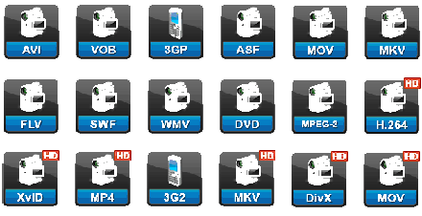

Рис. 5.16.

Далі розглянемо найвідоміші формати відеофайлів:

• AVI (Audio-Video Interleaved) - один з найпоширеніших медіаконтейнерів для операційної системи Windows. Цей формат може містити в собі інформацію чотирьох типів: відео, аудіо, текст та midi. Цей контейнер може включати відео різних форматів від MPEG-1 до MPEG-4. AVI має велику кількість різновидів внутрішньої структури і може відтворюватися на смартфонах, комунікаторах та інших пристроях. Медіаконтейнер AVI не накладає жодних обмежень на тип кодека, що використовується.

• WMV (Windows Media Video) – цифровий відео формат, створений та контрольований компанією Microsoft. WMV файли можуть містити аудіо- та відео дані, упаковані за допомогою кодеків Windows Media Audio (WMA) та Windows Media Video (WMV).

• MOV – цей формат розроблений компанією Apple для QuickTime медіа плеєра. Для відтворення подібних файлів необхідно мати QuickTime плеєр або програвачі з уже встановленими кодеками MOV. Формат може містити відео, анімацію, графіку, 3D. Цей формат підтримує будь-які аудіо- та відеокодеки.

• ASF (Advanced Streaming Format) – потоковий формат від Microsoft.

Заснований на MPEG-4 і використовується для передачі відео з низьким та середнім бітрейтом до Інтернету. ASF є мультимедіа контейнер, що підтримує практично всі відеокодеки.

• MPG або MPEG (Moving Pictures Experts Group) - Відеофайл, який містить відео, закодований кодеками:

• mpeg1 – стандарт розроблений у 1992 році з урахуванням можливостей 2-х швидкісних CD-ROM та 486 комп'ютерів

• mpeg2 стандарт прийнято у 1994 році. Спочатку розроблявся для цифрової передачі відео мовної якості. Використовується в DVD, цифровому TV та HDTV.

• mpeg3 - для телебачення високої чіткості (HDTV), але пізніше став частиною стандарту mpeg2 і тепер не згадується.

• mpeg4 (поширене коротке написання MP4) – стандарт розрахований на дуже низькі потоки даних для застосування у відеотелефонах, мультимедійній електронній пошті, електронних інформаційних виданнях тощо.

• RealVideo формат створений компанією RealNetworks. RealVideo використовується для телевізійної трансляції в Інтернеті. Наприклад, телекомпанія CNN однією з перших почала мовити в Мережі. Має невеликий розмір файлу і найнижчу якість, зате ви, не особливо завантажуючи свій канал зв'язку, зможете подивитися останній випуск теленовин на сайті обраної вами телекомпанії. Розширення RM, RA, RAM.

• DivX (Digital video express) – кодек стандарту mpeg4. З Версії 5 став платним (для кодування).

• Xvid (раніше XviD) – бібліотека стиснення відео стандарту MPEG4. Xvid є основним конкурентом кодеку DivX Pro (Xvid це DivX навпаки). На противагу кодеку DivX – пропрієтарному програмному забезпеченню, розробленому компанією DivX, Inc., Xvid – це вільна програма, що розповсюджується під ліцензією GNU General Public License.

• MP4 - це коротке написання стандарту Mpeg4, розрахований на дуже низькі потоки даних для використання у відеотелефонах, мультимедійній електронній пошті, електронних інформаційних виданнях тощо.

• 3gp (скорочення від англ. 3rd generation (mobile) phone – (мобільні) телефони третього покоління); відео для мобільних телефонів 3-го покоління. Деякі сучасні мобільні телефони (не обов'язково 3G) мають функції запису та перегляду аудіо та відео у форматі .3GP. Цей формат є спрощеною версією ISO 14496-1 Media Format, який схожий на MOV, що використовується QuickTime.

• MOV, .QT Файли .MOV та .QT були розроблені Apple для використання з програвачем Quicktime. Ці файли мають високу якість, але великі за розміром. І у них погана сумісність із іншими програвачами. Цей формат корисний, якщо ви збираєтеся архівувати високоякісне відео на комп'ютері Apple.

* .FLV, .SWF Файли .FLV та .SWF були розроблені компанією Adobe як формат відеофайлів для Flash. Використання цих форматів файлів швидко скоротилося, оскільки Flash став менш популярним, особливо після припинення підтримки Flash для iOS. Використання цих форматів рекомендується лише в тому випадку, якщо вам потрібна підтримка застарілої системи, яка може приймати лише файли цього типу.
* AVCHD Файли високої чіткості AVCHD або Advanced Video Coding — це формат, який створюється багатьма цифровими відеокамерами. Ці файли використовують відеокодек H.264/MPEG-4 і схожі на файл .MPG. • TS та M2 TS – спеціалізовані контейнери для зберігання HD-відео. TSвикористовується в потоковому мовленні цифрового телебачення IPTV та DVB. Щоправда, цей контейнер взагалі не може містити субтитри. M2TS є стандартним контейнером для Blu-Ray відео, в який можуть бути включені відео та аудіопотоки, передбачені стандартом BD-ROM, а також субтитри у графічному форматі PGS.

Ми перерахували лише основні формати відеофайлів, які використовуються на практиці. При виборі того чи іншого формату, виходьте з того, де цей файл буде відтворюватися, а для перетворення відео з одного формату на інший використовуйте відео конвертери .

5.9. Бітрейт для відео.

Дуже часто мені ставлять те саме питання – який бітрейт краще виставляти при компіляції (рендерингу) фільму. І оскільки це один із найголовніших параметрів, що впливають на якість кінцевого зображення, ми детальніше розглянемо його.

Бітрейт це кількість інформації, що передається або зберігається за певний проміжок часу. Зазвичай за секунду. У відео прийнято позначати їм коефіцієнт стиснення і він вимірюється мегабітами (Mbps) чи кілобітами (kbps) в секунду. І чим більше його значення, тим якісніша картинка. Простіше кажучи, коли в кодеці виставляємо бітрейт ми говоримо йому, що у нас є, наприклад, лише 16 мегабіт (це 2 мегабайти) на одну секунду відео і він вже намагається за допомогою своїх алгоритмів стиснення зберегти картинку з найменшими втратами. Відповідно, чим більше це значення, тим менше кодеку доводиться стискати зображення, але розмір одержуваного файлу при цьому збільшується.

Зазвичай у програмах для монтажу та конвертації відео є можливість вибрати один із трьох режимів стиснення:

• З постійним бітрейтом. (Constant bitrate, CBR) У цьому режимі виставлений бітрейт не змінюється протягом усього кодування і тому розмір кінцевого файлу можна точно розрахувати.

• Зі змінним бітрейтом. (Variable bitrate, VBR) При виборі цього режиму ми вже виставляємо максимально можливий бітрейт, а кодек сам вибирає необхідний кожної конкретної сцени у відеоролику. Завдяки цьому розмір кінцевого файлу може бути меншим, ніж при виборі режиму з постійним бітрейтом. Але розрахувати його складніше. (Можна орієнтуватися на максимальний бітрейт за підрахунком)

• З усередненим бітрейтом (Average bitrate, ABR) У цьому режимі ми вже виставляємо мінімальний і максимально допустимий бітрейт. Як і у випадку зі змінним кодеком сам його підбирає, але вже тільки в цих межах. Якість кодування при цьому краща. Так як кодек не може піти за мінімальну межу бітрейту.

Найчастіше вибирають режим зі змінним бітрейтом тому, що це дає можливість приблизно розрахувати розмір кінцевого файлу та передбачувану якість картинки.

Якщо Ви перекодуєте відео, потрібно дивитися, який бітрейт у вас на оригінальних відео. Якщо вони, наприклад, записані з 10 mbps, то виставляти при рендері 12 mbps немає сенсу. Так як розмір файлу збільшиться, а якість залишиться такою ж (або гірше!). У цьому випадку можна залишити 10 mbps або зменшити. Тобто для максимально можливої ​​якості можна орієнтуватися на бітрейт оригінальних відеофайлів, не перевищуючи їх значень.

Бітрейт можна розрахувати лише з урахуванням роздільної здатності зображення.

Чим менше роздільна здатність відео, тим менше можна вибирати бітрейт.

Оптимальний вибір бітрейту:

• super HD – 3840х2160, 16х9 в інтервалі 40 – 200 mbps. Для кодування відео в цьому форматі потрібен або SUPER комп'ютер або SUPER терпіння.

• Full HD – 1920 х 1280, 16х9 в інтервалі 10 – 50 mbps.

• HD – 1280 х 720, 16х9 в інтервалі 3 – 16 mbps.

• PAL -720 х 576, 4х3 в інтервалі 0.5 – 9 mbps.

Чим більше бітрейт – тим краща якість, але перевищувати максимальні бітрейти для кожного з дозволів немає сенсу – якість покращуватись не буде.

Наприклад:

• якщо ви створюєте фільм для запису на DVD у форматі (PAL), виставляйте бітрейт в межах 4-6 mbps, або 8-9 mbps для отримання максимальної якості.

• якщо ви створюєте фільм HD - 1280х720, то виставляйте бітрейт в межах 7-12 mbps, або 14-16 mbps для отримання максимальної якості.

Допустимо ми виставили 50 mbps і рендеруємо 1 годину відео, тоді:

• 10 mbps * 3600 секунд/8 (перекладаємо в мегабайти) = 4500 мегабайт.

Тобто 1 година відео при бітрейті 10mbps займатиме 4,5 Гігабайта.

Ну а якщо нам потрібно розрахувати необхідний бітрейт, щоб вмістити 1 годину відео в 10 гігабайт, то потрібно:

• 10*1024=10240 перевели до мегабайтів

• 10240/3600 = 2,84 мегабайта в секунду

• 2,84 х 8 = = 22,76 mbps. (мегабайти до мегабітів)

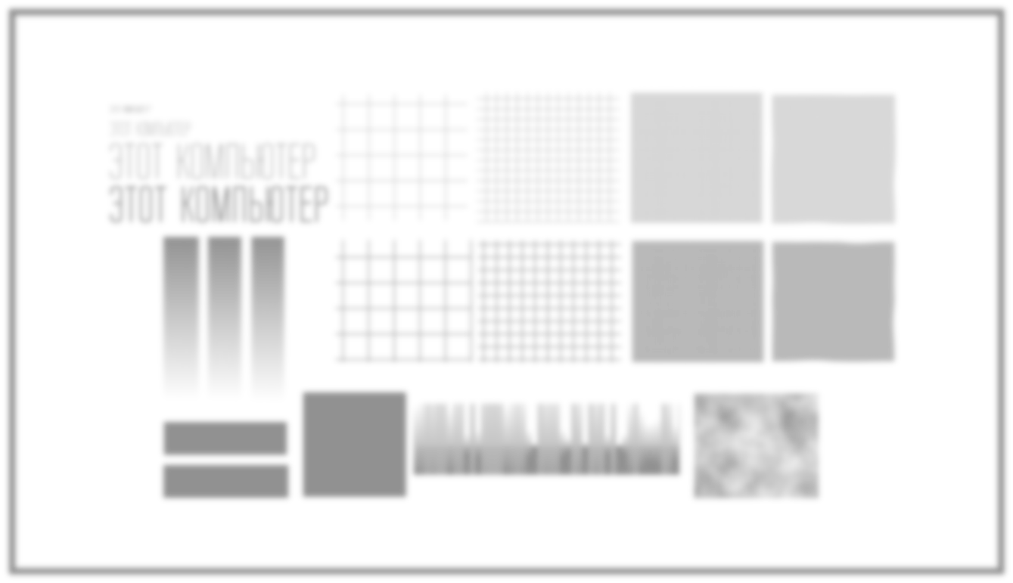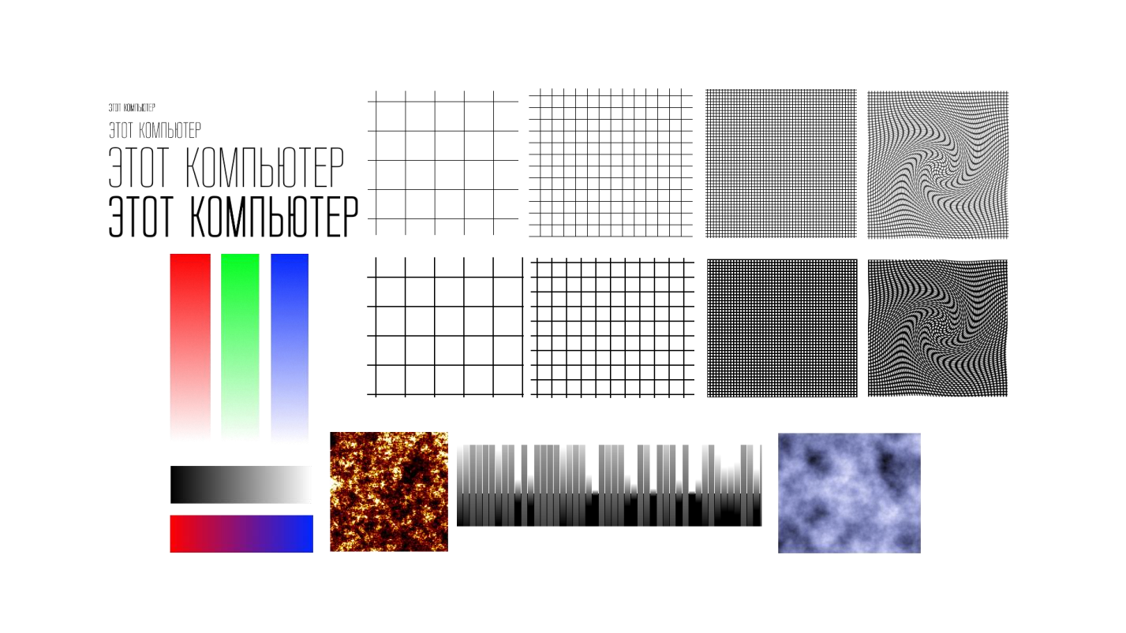

Рис. 5.17. Тестова картинка до застосування кодека

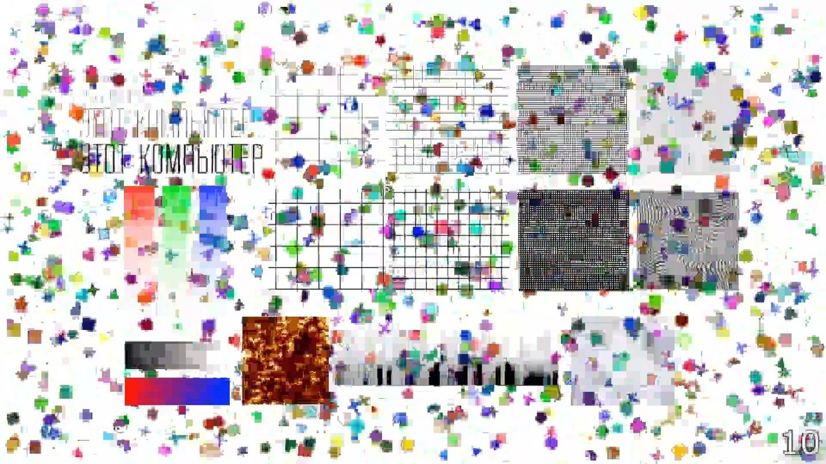

Рис. 5.18. Втрати тестової картинки при інтенсивності руху фігур

та стиснення кодеком Н.264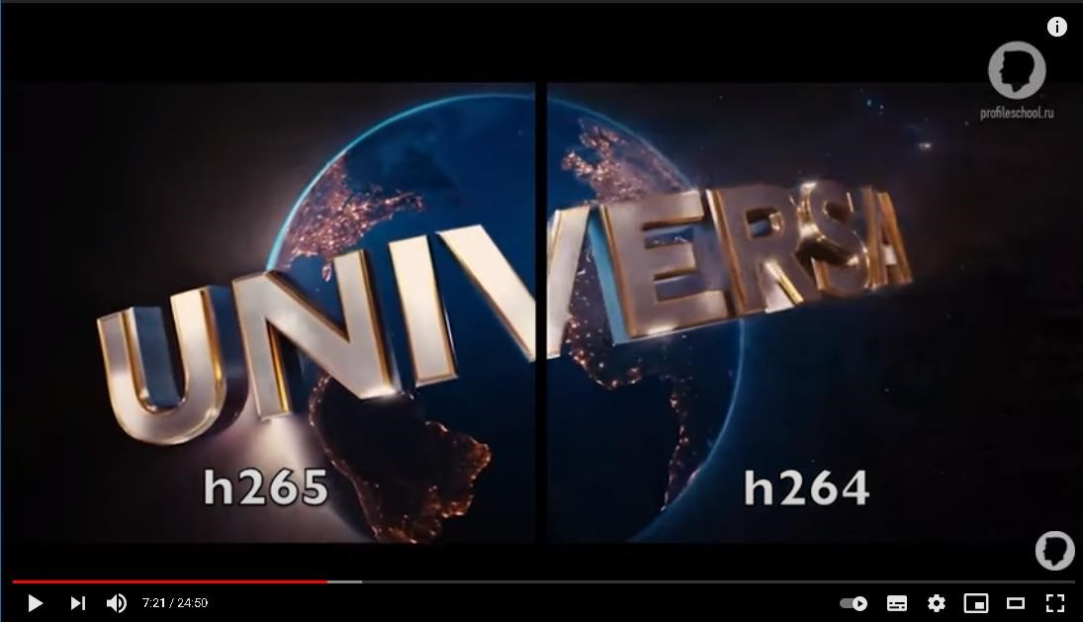

Рис. 5.19.<https://youtu.be/do459j5byAA?t=366> результати стиснення відео різними кодаками

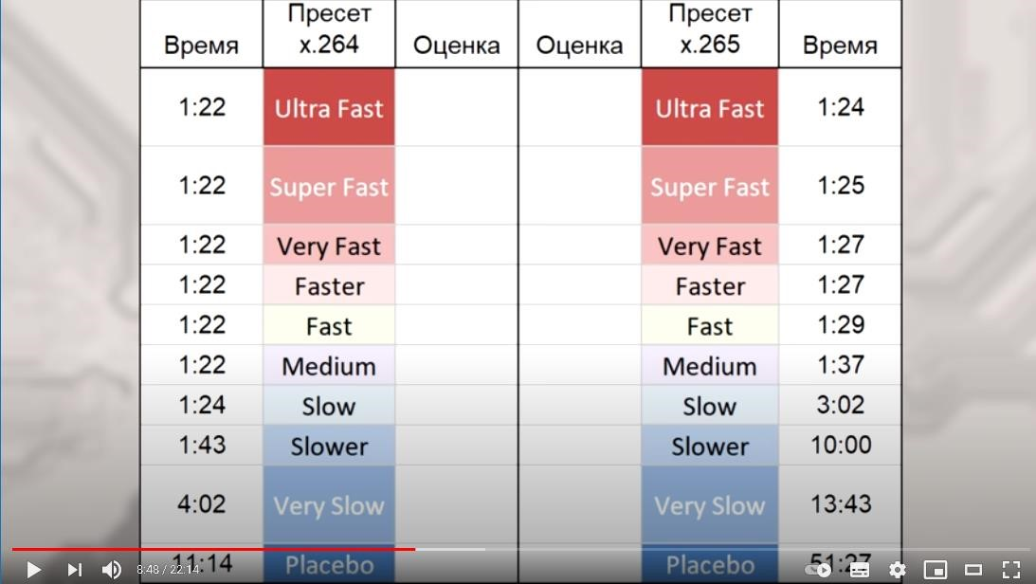

Рис. 5.20.<https://www.youtube.com/watch?v=MfRPRRxOUTI>детальне порівняння різних режимів стиснення кодеками H.264 та H.265